西安文理学院办公家具管理办法
- 办公家具是学院教学、科研、管理、后勤服务必不可少的基本物资，属于我院的固定资产。为了适应和保证学院事业的发展，加强国有资产的管理，依据上级部门的有关规定，结合我院实际，制定本办法。
- 本办法所称办公家具是指用于我院教学、科研、管理、后勤服务的桌、椅、床、柜、沙发、台架等。
- 资产管理处是学院办公家具管理的职能部门，负责其购置、建帐、调拨、报废和旧家具的回收保管工作。各使用部门负责本部门办公家具的购置计划上报、日常维护、建帐和报废等日常管理工作。学院后勤服务中心负责办公家具的维修。
- 为了加强管理，防止国有资产流失，全院的办公家具实行二级管理，建立《西安文理学院办公家具台帐》，台帐一式二份。资产管理处存留一份，使用部门存留一份。办公家具占有或使用人必须在台帐上签字。使用部门对所有办公家具必须按照编码规则统一编号，并贴上标签。无论何种经费购置的办公家具均需办理相关手续（包括捐赠）。接受捐赠的家具单价不详的参照现行市场价格经计划与财务处、资产管理处估价后记帐。登帐程序如下图所示：
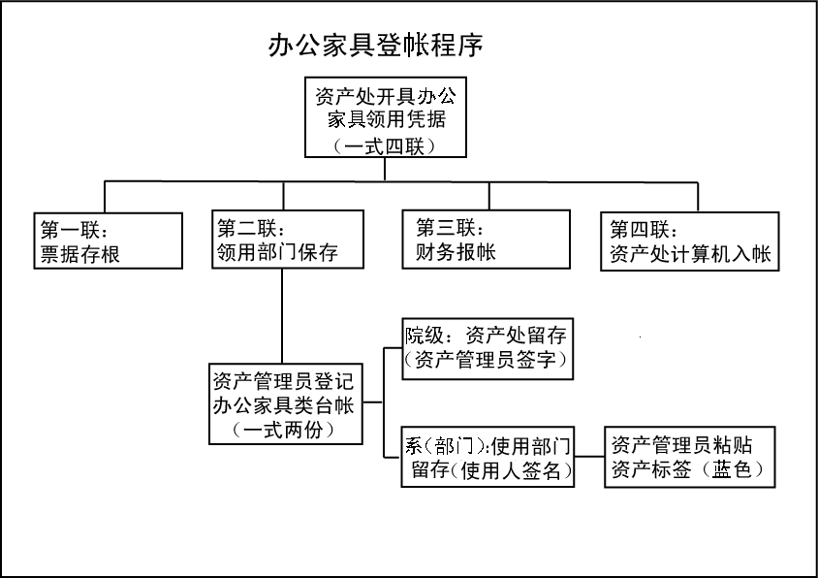

- 办公家具的减少变动（调出、报废、损坏、丢失）都必须履行报批手续。各部门占有或使用的办公家具，其产权归学院所有，处置权归资产管理处，任何单位不得擅自对办公家具进行变卖、拆卸。
- 需要报废的家具，由使用部门填写《西安文理学院固定资产报（损）废申请单》，经部门负责人及主管院长审核，由资产管理处组织有关人员进行鉴定后，方可进行处置、销帐并且备案。
- 资产管理处负责将审批后的办公家具报废申请单汇总，并定期向西安市财政局申请报废事宜，报废的残值收入，按西安市财政局批复办理。
- 家具调入、调出时各部门资产管理员要凭调拨单及时调整帐目，保持帐、物相符。资产管理处将不定期的进行抽查，督促使用部门按时上帐。
- 使用人的人事关系发生变动或离（退）休，办公家具由资产管理处收回。
- 由于责任心不强造成办公家具丢失的和人为损坏使办公家具失去使用价值的，按原值赔偿。
- 各部门对长期闲置不用或失去使用价值的办公家具，要及时办理调剂、报废手续，不得随意堆放。
- 本办法自颁发之日起执行，资产管理处负责解释。

